Mini tarea

Alumno: Matias Agustin Pennino

Modulo: HLC

Curso: 2º DAW

Dada la siguiente captura de pantalla indica sobre la misma qué significa cada uno de los datos que se nos están mostrando. Puedes indicar sobre la captura un número y realizar la explicación pertinente.

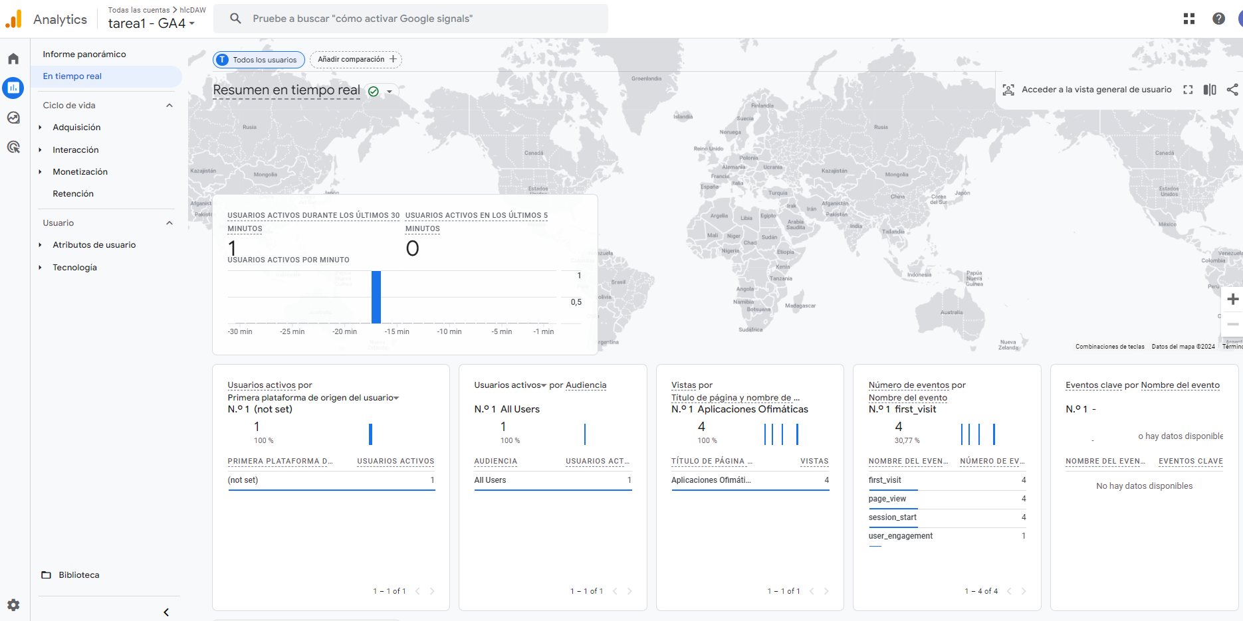
- El menu de usuarios activos nos muestra que cantidad de usuarios se han conectado, tanto en los ultimos 30 minutos como en los ultimos 5 minutos
1
2
3
4
5
6
- La cantidad de usuarios activos según de que plataforma ha ingresado
- La cantidad de usuarios activos según a que tipo de audiencia pertenezca
- Vistas que se han realizado en la pagina, en este caso solo se a visto “Aplicaciones Ofimaticas”
- Lista de eventos que los usuarios han realizado

